С 19 часов 21 декабря до 10 часов 22 декабря в Москве ожидаются осадки: мокрый снег, дождь, местами ледяной дождь. Возможны гололедица и налипание мокрого снега.
21.12.2022
Уважаемые москвичи

С 19 часов 21 декабря до 10 часов 22 декабря в Москве ожидаются осадки: мокрый снег, дождь, местами ледяной дождь. Возможны гололедица и налипание мокрого снега.
Рекомендуем соблюдать меры безопасности:

По возможности воздержитесь от поездок на личном транспорте;
Соблюдайте скоростной режим, избегайте внезапных маневров;
Выбирайте нескользящую обувь с рельефной подошвой;
Не находитесь вблизи линий электропередач, деревьев и шатких конструкций;
Неблагоприятные погодные условия могут затруднять движение, повышают шанс образования пробок и аварий.

В случае необходимости звоните по единому телефонному номеру вызова экстренных служб "112"
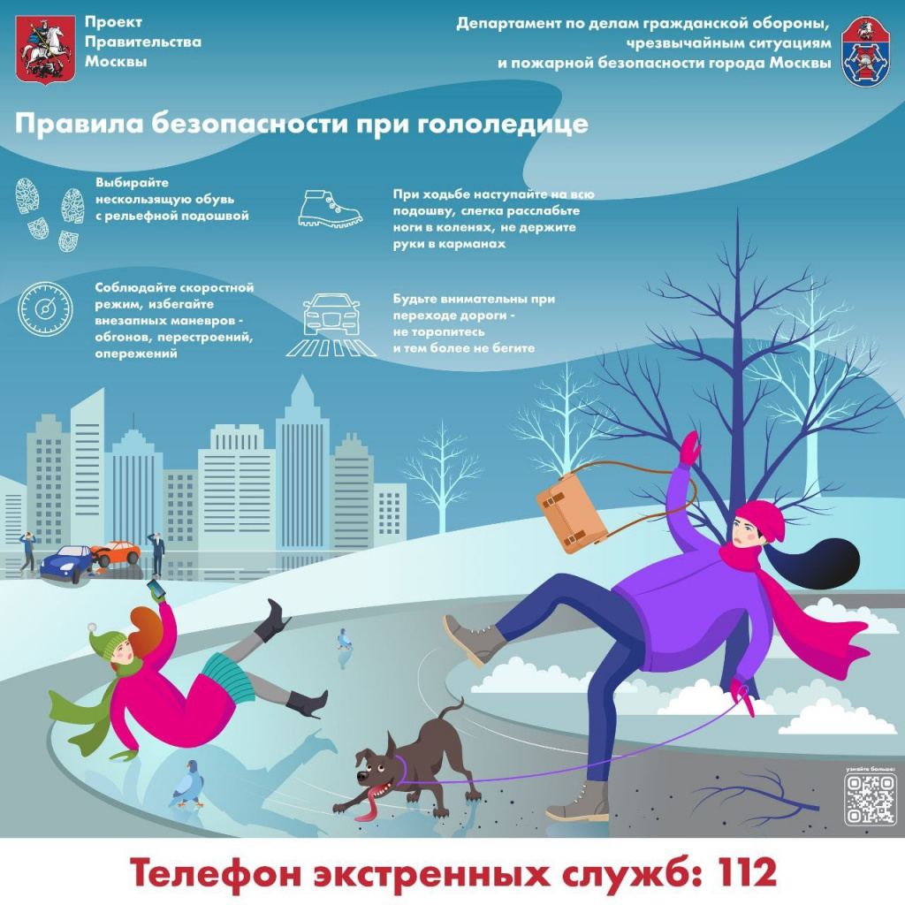

Адрес страницы: http://mgpss.mos.ru/presscenter/news/detail/11306301.html
ГКУ «Московская городская поисково-спасательная служба на водных объектах»

